**XY544** *Scheda creata il 5 novembre 2023*

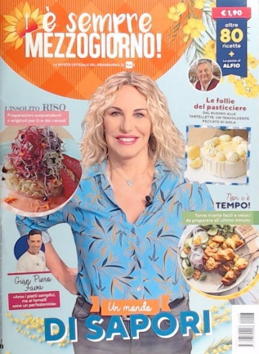

**Descrizione storico-bibliografica**

**\*È sempre mezzogiorno** : ricette e racconti della mia cucina / Antonella Clerici. - Roma : Rai Libri, 2020. - 265 p. : ill. ; 24 cm. - ISBN 978-88-397-1810-5. - MOD1716845

**Autore:** Clerici, Antonella

Con questo libro vi porto nella mia cucina a guardare il passaggio delle stagioni, vi invito alla mia tavola per una cena in compagnia degli amici di sempre, con sapori genuini e ricette di famiglia. Vi apro la mia casa e la mia dispensa per raccontarvi un po’ di storie, come siamo abituati a fare da sempre noi italiani, che a tavola abbiamo costruito un pezzo del nostro Paese, perché il cibo non è solo il piacere del gusto, ma anche la consapevolezza delle proprie radici.

**\*È sempre mezzogiorno** : la rivista ufficiale del programma di Rai 1. – N. 1 (dicembre 2021)- . - Roma : Rai Com, 2021- . - volumi : ill. ((Mensile

Altro titolo: La *cucina di Rai Com

Soggetto: Culinaria – Periodici

**Informazioni storico-bibliografiche**

La rivista di cucina che fa riferimento all'omonima trasmissione televisiva di Antonella Clerici.

Da oggi in tutte le edicole è disponibile il nuovo numero di “E’ Sempre Mezzogiorno Magazine”, la rivista ufficiale della trasmissione di Rai1 condotta da Antonella Clerici.  Oltre ottanta ricette per celebrare l’arrivo della primavera e le ormai prossime festività pasquali: torte salate colorate per tutti i gusti, ideali per creare una tavola indimenticabile e sempre divertente, prelibatezze dolci e salate per stupire gli ospiti. Ricetta del mese le Costolette d’agnello con salsa al vino, mentre per l’appuntamento con la chef a svelarci i propri consigli e segreti è Barbara De Nigris. Il magazine ci porta a Napoli, tra capolavori dell’arte e gusti unici di una gastronomia raffinata. Per chi va di fretta ci sono le ricette di Antonella, da realizzarsi nel tempo di una telefonata, come la golosissima Crepe agli spinaci con creme fraiche e salmone o le Tagliatelle all’uovo con asparagi. Dedicate ai più piccoli alcune simpatiche idee per il picnic di Pasquetta, ecco i Muffin Pecorella e le Uova sode a maialino. Spazio ai pani e alle torte pasquali di Fulvio Marino, immancabili le sfiziose ricette di Zia Cri, che propone antipasti gustosi e divertenti e primi e secondi davvero originali come il Carasau alla parmigiana o le Scaloppine alla zingara. Le pagine dedicate alla cucina di mare ci raccontano lo sgombro, tra i pesci azzurri più amati, mentre nel suo viaggio attraverso le tradizioni culinarie Lorenzo Biagiarelli ci fa scoprire, nel mondo, le uova dolci e salate. <https://www.raicom.rai.it/2022/03/29/in-edicola-e-sempre-mezzogiorno-magazine/>